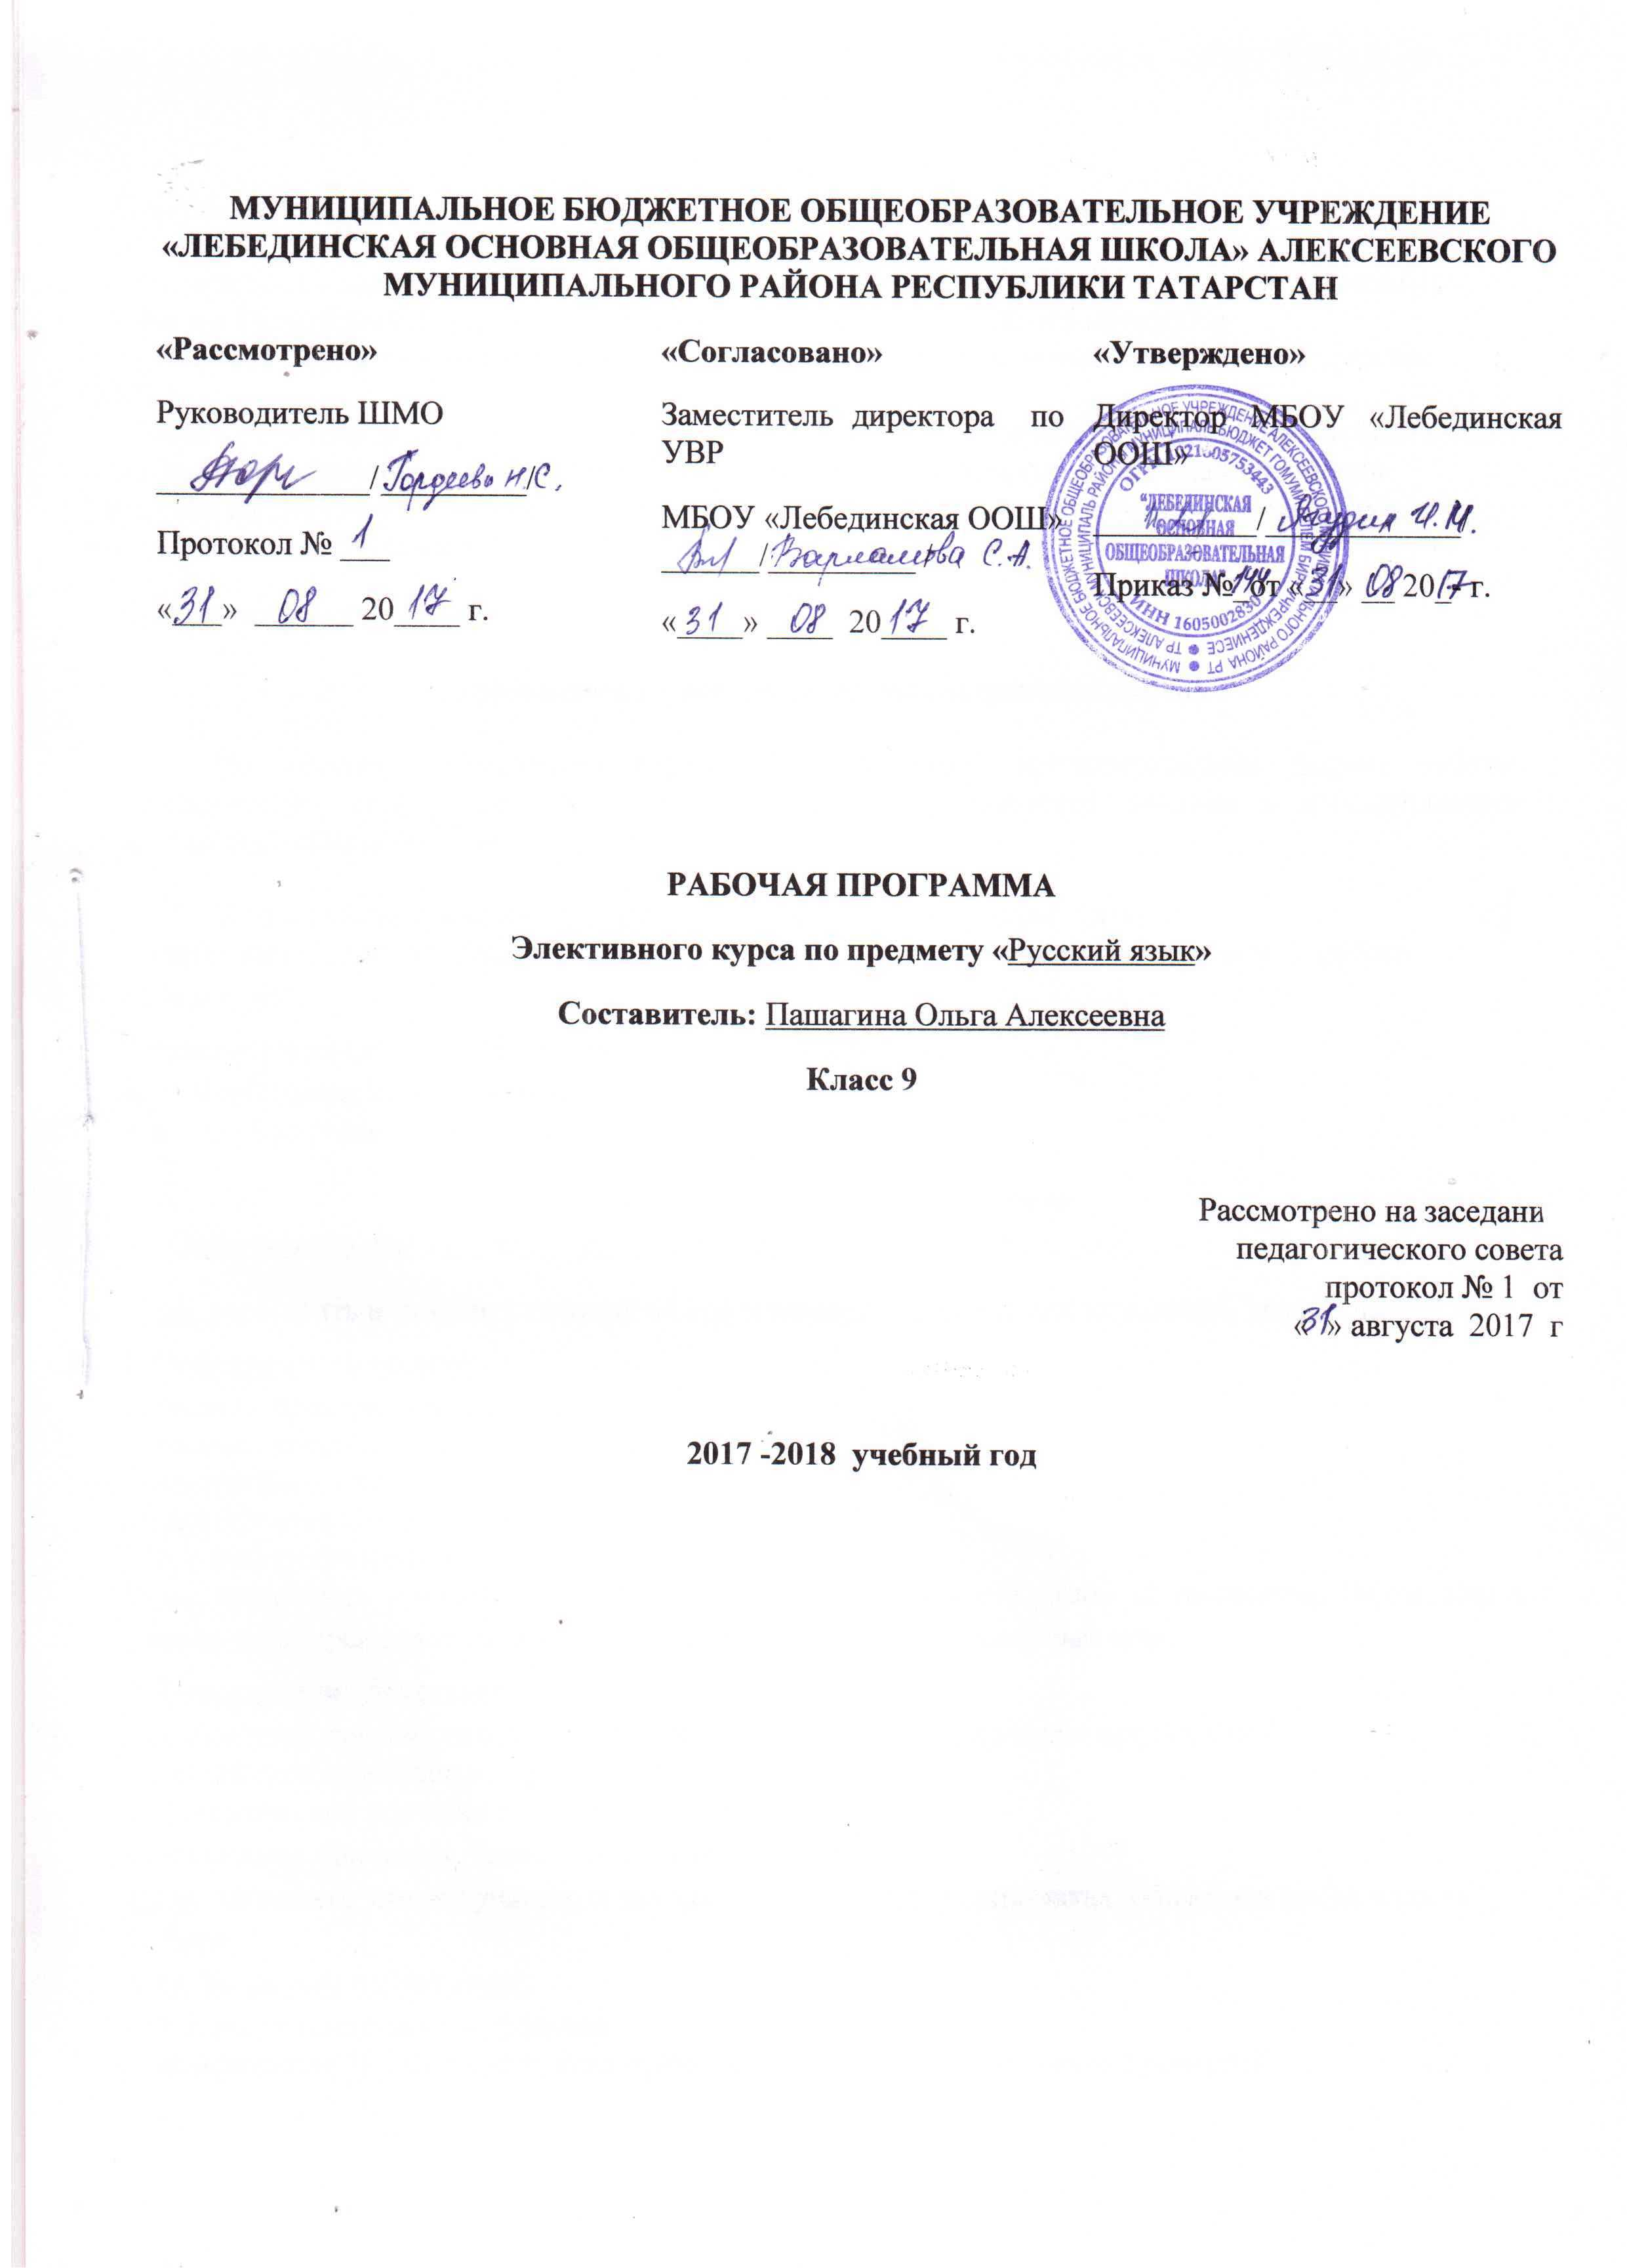
Программа элективного курса по русскому языку для учащихся 9-го класса«Я - лингвист» составлена на основе
- Учебного плана Муниципального бюджетного общеобразовательного учреждения «Лебединская основная общеобразовательная школа» Алексеевского муниципального района Республики Татарстан на 2017 - 2018 учебный год (утвержденного решением педагогического совета Протокол №1. от 31 августа 2017года).
Программа рассчитана на 17 часов.

Требования к уровню освоения содержания курса
На занятиях элективного курса "Я - лингвист" предпочтительны формы работы, расширяющие классно-урочную систему: практикумы, семинары, занятия с использованием обучающих компьютерных программ и др.
В технологии проведения занятий присутствуют следующие этапы:
1. справочно-ознакомительный (лекция учителя, составление алгоритмов, работа с
литературой)
2 практический (защита собственных проектов учащимися)
- игровой (шарады, кроссворды)
- контролирующий (диктанты, тесты)
Содержание учебного материала
- Опознавательные признаки орфограмм. Части речи в русском языке.
Цель:расширить и углубить понятия об орфограммах и нахождении их в словах разных частей речи.
2. Орфограммы в корнях:
- гласные, проверяемые ударением;
- гласные, непроверяемые ударением;
- чередующиеся гласные;
- правописание согласных в корне;
- О, Ё после шипящих в корне.
Цель:отработать умения "видеть" орфограмму в корне и объяснять её написание. Формировать умения дифференцировать орфограмму корней, обогащать словарный запас.
3. Правописание приставок:
- не изменяющиеся на письме приставки (морфологический принцип орфографии)
- изменяющиеся на письме приставки:
а) фонетический принцип орфографии
б) написание приставок, зависящее от значения.
Цель: закрепить умения учащихся находить орфограмму в приставках, объяснять правильность выбора.
4. Орфограммы в суффиксах:
- О, Ё после шипящих в суффиксах
- правописание Н? НН в суффиксах существительных, прилагательных, причастий.
- правописание гласных в суффиксах глаголов (-ова-(-ева)- -ива-(ыва)), существительных (-ек, - ик)
- правописание суффиксов действительных и страдательных причастий -буквы ч, щ в суффиксах существительных
- различение на письме суффиксов прилагательных -к и -ск
Цель:закрепить и углубить умения учащихся проводить орфографический разбор, обосновывать свой выбор.
5. Орфограммы в окончаниях
- О, Ё после шипящих в окончаниях слов
- падежные и родовые окончания
- правописание личных окончаний глаголов
Цель:закрепить и углубить умения учащихся находить орфограмму в окончании и объяснять её написание.
6. Правописание сложных слов
- сложные слова с соединительной гласной
- сложные слова без соединительной гласной
- сложные существительные. Слитное написание.
- сложные существительные. Дефисное написание
- сложные прилагательные. Слитное написание.
- сложные прилагательные. Дефисное написание
Цель:повторить условия выбора употребления дефиса в сложных словах, научить различать слитное и раздельное написание сложных слов.
7. Правописание предлогов
- правописание непроизводных предлогов
- правописание производных предлогов
- раздельное написание предлогов
- слитное написание предлогов
Цель: отработать правильность написания предлогов.
8. Правописание союзов:
- слитное написание союзов
- раздельное написание союзов
Цель:отработать навыки правильности написания союзов.
9. Правописание частиц
- слитное и дефисное написание частиц
- разграничение не и ни
- правописание не и ни с разными частями речи
Цель:научить различать слитное и раздельное написание частиц, разграничивать не и ни.
10. Правописание числительных
- мягкий знак на конце и в середине числительных
Цель:отработать правильность написания числительных.
11. Принципы и правила переносов
Цель:повторить принципы и правила переносов.
Итоговая работа – тест.

Тематический план курса (17 часов)

№ | Название тем курса | Дата
1. | Опознавательные признаки орфограмм. Части речи. Опознавательные признаки.
2-3 | Орфограммы в корнях. Проверяемые и непроверяемые гласные корня. 1 Чередующиеся гласные.Правописание согласных в корне слова. 0,Ё послешипящих в корне.
4 | Правописание приставок. Изменяющиеся и неизменяющиеся на письме приставки.  Написание приставок, зависящее от значения.
5-7 | Орфограммы в суффиксах. О, Ё после шипящих в суффиксах. Правописание Н, НН в суффиксах существительных, прилагательных, причастий. Буквы ч, щ в суффиксах существительных. Различение на письме суффиксов прилагательных –к и –ск.  Правописание гласных в суффиксах глаголов (-ова-(-ева)- -ива-(ыва)), существительных  (-ек, - ик).Правописание суффиксов действительных и страдательных причастий.
8-9 | Орфограммы в окончаниях.О, Ё после шипящих в окончаниях слов.Падежные и родовые окончания Правописание личных окончаний глаголов
10-11 | Правописание сложных слов. Соединительная гласная в сложных словах.Слитное и дефисное написание сложных существительных, прилагательных.
12 | Правописание предлогов.Правописание производных и непроизводных предлогов. Слитное и раздельное написание предлогов.
13 | Правописание союзов.Слитное и раздельное написание союзов.
14 | Правописание частиц. Слитное и дефисное написание частиц. Разграничение не и ни. Правописание не и ни с разными частями речи.
15 | Правописание числительных.Мягкий знак на конце и в середине числительных.
16 | Принципы и правила переносов.
17 | Итоговая работа. Тест.

